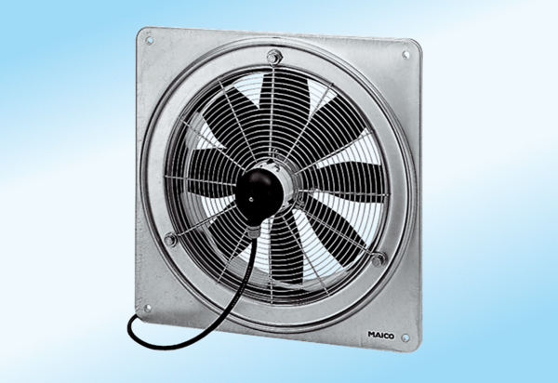Осевой настенный вентилятор DZQ 45/4 A-ExКомплект поставки: 1 штукАссортимент: C
Номер артикула: 0083.0781Изготовитель: MAICO

